2015年1月高等教育自学考试
土建工程计量试卷
(课程代码06964)
一、单项选择题(本大题共20小题，每小题2分，共40分)
1．由设计单位在施工图设计完成后，根据相关资料编制和确定的建筑安装工程造价的技
术经济文件
A.施工预算
B.施工图预算
C.招投标价格
D.投资估算
2．确定一定计量单位的扩大分项工程或结构构件的人工、材料、机械台班耗用量及其资金[本科目答案页面导航：http://zk.ikaoti.cn/zikao.htm]
消耗量的数量标准
A.施工定额
B.预算定额
C.概算定额
D.概算指标
3．人工消耗指标的确定包括基本用工、辅助用工、人工幅度差和
A.临时用工
B.超运距用工
C.阶段用工
D.超时用工
4．非周转性材料的消耗量组成由净用量和
A.损耗量
B.使用量
C.一次使用量
D.摊销量
5．已知某工程采用的打桩机械在施工定额中打lm桩的机械台班消耗量为0．015台班，该
机械的机械幅度差系数为33％，则该机械在预算定额中的台班消耗量为
A.0．005台班
B.0．010台班
C.0．020台班
D.0．045台班[本科目答案页面导航：http://zk.ikaoti.cn/zikao.htm]
6．同一种材料因产地不同出现几种原价时，计算材料原价应采用
A.平均原价
B.最高价
C.最低价
D.加权平均原价
7．工程量清单计价费用的组成由分部分项工程费、措施项目费、其他项目费、税金和
A.人工费
B.材料费
C.规费
D.机械费
8．下列属于措施项目费的是
A.材料费
B.规费
C.人工费
D.文明施工费
9．工程量清单的项目编码前几位是固定的，不能改变?
A.6[本科目答案页面导航：http://zk.ikaoti.cn/zikao.htm]
B.9
C.11
D.12
10．根据《建筑工程建筑面积计算规范》，下列说法正确的是
A.高度3．6m的单层建筑物应计算全面积
B.建筑物凹阳台计算全部面积
C.自动扶梯应计算建筑面积
D.露台可计算l／2面积
11．《建筑工程工程量清单计价规范》中，土方的室内回填计算是
A.挖方体积减去室外地坪以下埋设物的体积
B.主墙间净面积乘以回填厚度
C.回填面积乘以平均回填厚度
D.外墙中心线所围面积乘以厚度
12．《建筑工程工程量清单计价规范》中，混凝土灌注桩工程量的计算按
A.设计图示尺寸以桩长(包括桩尖)或根数计算
B.设计图示尺寸以桩长(不包括桩尖)或根数计算
C.设计室外地面到桩尖的长度计算
D.设计室外地面到桩顶的长度计算
13．已知某工程基础采用砖基础，基础面标高为一0．6m，室外地坪标高为一0．15m，室内地坪为±0．00，墙身为一砖标准砖墙，则基础与墙身的分界线为
A.-0．6m
B.-0．45m
C.-0．15m
D.±0．00[本科目答案页面导航：http://zk.ikaoti.cn/zikao.htm]
14．计算建筑物外墙墙体，坡屋面出檐宽度800ram的墙高应算至
A.屋面板底
B.屋架下弦另加200mm
C.屋架下弦另加300mm
D.按实砌高度计算
15．计算现浇混凝土柱时，关于柱高度的规定，下列说法正确的有
A.框架柱的柱高自柱基础上表面算至柱顶高度
B.框架柱的柱高自柱基础上表面算至柱底高度
C.框架柱的柱高自柱基础下表面算至柱顶高度
D.框架柱的柱高自柱基础下表面算至柱底高度
16．根据《建筑工程工程量清单计价规范》，某工程栏杆采用型钢栏杆，钢管扶手，则该栏杆的装饰工程量应
A.按设计图示尺寸的垂直投影面积计算
B.按设计图示尺寸以扶手中心线以长度计算(包括弯头长度)
C.按设计图示尺寸以栏杆重量计算(包括弯头重量)
D.按设计图示尺寸以扶手水平投影的中心线以长度计算(包括弯头长度)
17．某工程层高3．6m，板厚100mm，墙裙高度900mm，则其内墙抹灰高度为
A260mB2．7m
C.3．50m
D.3．60m
18．根据《建筑工程工程量清单计价规范》，下列关于天棚抹灰工程量的计算，说法正确的是
A.间壁墙所占的面积应扣除
B.垛所占的面积应扣除
C.带梁天棚、梁两侧抹灰面积并人墙面
D.板式楼梯底面抹灰按斜面积计算
19.工程结束后一次性拨付全部工程价款的结算方式是属于
A.定期结算
B.分段结算
C.年终结算
D.竣工后一次结算[[微信公众号：ikaoti]
20．某工程计划年度完成建筑安装工作量为l200万，工期为210天，预算价值中材料费占
65％，材料储备天数为60天，则该工程预付备料款的数额是
A.3．71万元
B.13万元
C.222．86万元[[微信公众号：ikaoti]
D.780万元
二、判断选择题(本大题共l0小题，每小题2分，共20分)[最新年份咨询qq593777558]
判断下列每小题的正误，正确的将答题卡上该小题的“[A]”涂黑，错误的将“[B]”涂黑。
21．挑出外墙面l．8m的雨篷不计算建筑面积。
22．计算梁砼体积时，主梁与次梁连接，次梁算至主梁中心线。
23．《清单计价规范》中现浇混凝土坡道的工程量按设计图示尺寸以面积计算。
24．屋面卷材防水计算时，屋面小气窗所占的面积应扣除。
25．《清单计价规范》中门窗套的工程量按设计图示尺寸以展开面积计算。
26．计算楼梯面层装饰工程量时，无梯口梁的应算至最上一层踏步边沿加300mm。
27．《清单计价规范》中踢脚线的工程量按设计图示长度乘以高度以面积计算。
28．主墙是指结构厚度在100mm以上的各类墙体。
29．《清单计价规范》中方桩的接桩工程量按接头个数计算。
30．计算混凝土基础的体积时，伸入承台基础的桩头所占体积应扣除。
三、名词解释题(本大题共2小题，每小题5分，共l0分)
31．招投标价格
32．工程量清单
四、计算题(本大题共3小题，每小题l0分，共30分)[最新年份咨询qq593777558]
33．已知某单位工程中土石方工程合价25万元，脚手架工程合价35万元，钢筋混凝土工程
合价700万元，混凝土模板及支架工程合价40万元，施工排水、降水费用l0万元，装饰
工程合价300万元，桩基工程总承包服务费3万元，暂列金额1．5万元，安全、文明、临时设施总费率为4．35％，劳保费费率3．65％，税率3．477％(其他未提供的内容均忽略不计)。根据《计价规范》和福建省现行费用定额规定，分步列式计算该单位工程总造价(计算结果保留2位小数)。
34．如题34图所示的某厂房一层平面图，地面构造做法为：20mm厚1：2水泥砂浆抹面压实抹光；纯水泥浆一道；90mm厚Cl5混凝土垫层；碎石60mm厚夯入土。试在答题卡上编
制水泥砂浆地面工程量清单(计算结果保留2位小数)。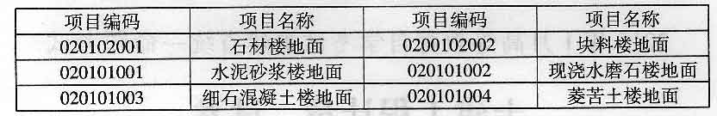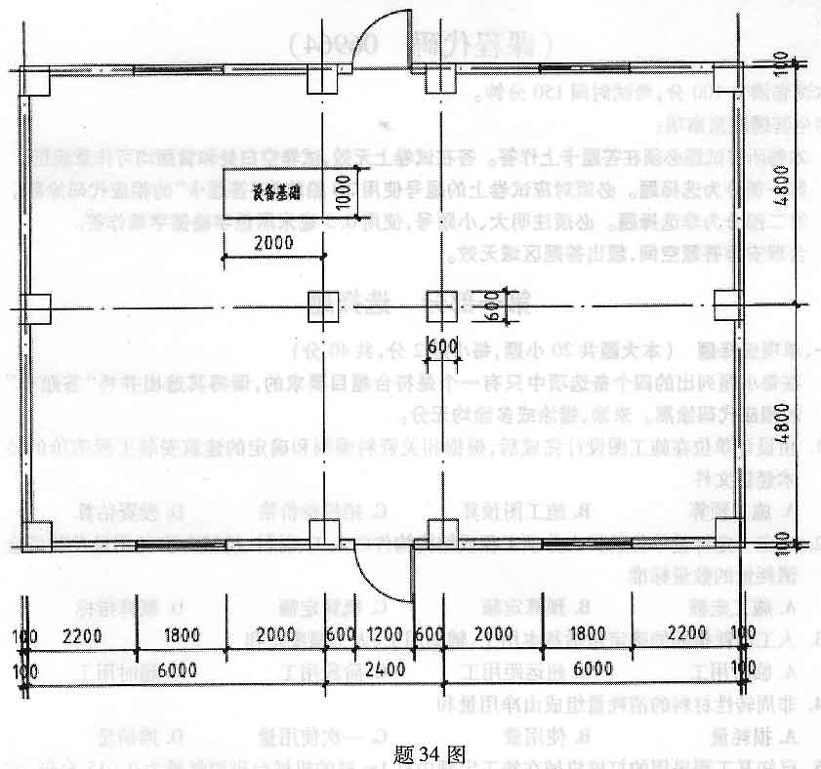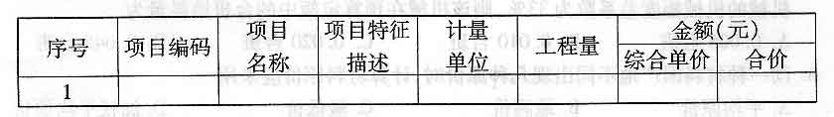
35．某工程楼梯平面图和剖面图如题35图所示，梯井宽度为300mm。
(1)计算楼梯混凝土和模板的工程量(6分)
(2)计算出的工程量包括楼梯的哪些部分(4分)?
(计算结果保留2位小数)
